平成２９年度
形原保育園

≪園庭に広がる青々とした芝生で元気にのびのびと遊ぼう≫
★保育園の概要
名 称 | 蒲郡市立  形原保育園 | 運営主体 | 蒲 郡 市
所 在 地 | 蒲郡市形原町中村3-3 | 小学校区 | 蒲郡市立形原小学校
電話番号 | 0533-57-2600 | 認可年月日 | S.37年 4月 1日
施 設 長 |  | 定 員 | 90人  （乳児15人幼児75人）
職員構成 | 園 長1名 副園長1名  保育士16名 用務員1名  調理員1 名 園医 2名 | 開所時間 | （平常）  平 日7:30～18:00 土曜日7:30～14:00
★毎月の経費

 | 支払日
保育料（園児の年齢、保護者の所得等により決定） | 銀行口座より、毎月金融機関最終営業日に引き落としします。
主食代 月額 850円
（3～5歳児）
父母の会会費 月額 150円 | 4月集金
保育用品代 3,000円くらい(年中児入園時諸経費)
写真代 等 | 必要時
☆詳細は、お気軽にお問い合わせください
℡0533-57-2600
★方針
・異年齢との交流を深めていく中で、互いに尊重しあ
ったり、信頼感を持ったりして思いやりや優しさの
持てる子に育てていく
・自己の主体性を最大限に生かしながら、自由な発想、
素直な表現ができるようにし、豊かな人間性を持っ
た子どもに育てていく

★目標
・よく食べ、よく寝て、友達とよく遊ぶ
元気いっぱいの子
・あいさつができ、夢や希望をもてる
笑顔いっぱいの子
・自分で考え行動できる
勇気のある子
・感謝の心・思いやりのある
優しい気持ちの子

★保護者・地域支援
・3･4･5歳児の縦割り保育を実施し、家庭的な雰囲
気の中で伸び伸びと生活しています。
・発達支援児保育を実施し、一人一人の子どもに寄
り添った保育をしています。
・園庭開放は、月２回 第２・第４火曜日の9：30～
11：30に実施しています。
・オムツ替えや授乳など、いつでも気軽に形原保育
園の赤ちゃんの駅をご利用ください。
・祖父母会や特別養護老人ホーム形原眺海園等での
お年寄りの方とのふれ合いを通して、思いやりや
いたわりの気持ちを育んでいます。

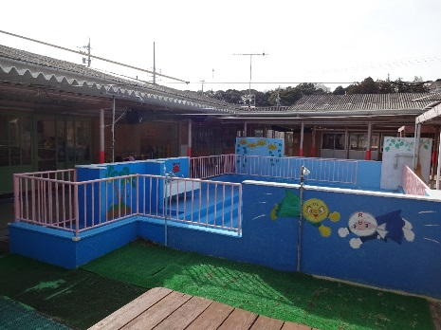
園庭は、芝生の緑と周りにあるかわいい遊具で楽しく遊べるよ

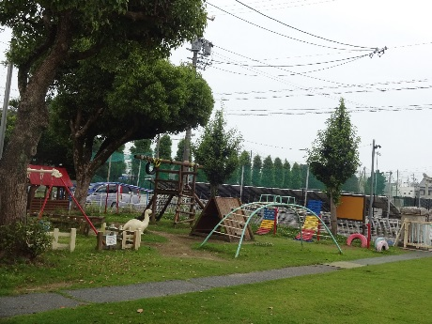
中庭にあるプールで、夏は思いっきり泳げるよ

★所在地付近図
大坪
ドラッグ
スギヤマ
形原店
〒形原郵便局
形原保育園
形原中学校
形原保
育園駐
車場
Ｐ駐車場
至西尾
名鉄蒲郡線

